Instalacja oprogramowania

na stacji roboczej
Ta instrukcja opisuje sposób instalacji oprogramowania na stacji roboczej planisty.

Jeżeli nie posiadasz jeszcze zainstalowanej darmowej bazy danych Oracle, to skontaktuj się proszę z nami, pomożemy w przeprowadzeniu instalacji zgodnie z opisem
https://github.com/MaciejSzymczak/Plansoft.org/blob/master/cd/serverInstall/install.txt

soft@plansoft.org | tel. 604 22 46 58 Maciej

Skrypt realizuje następujące kroki (nie ma potrzeby ich ręcznego wykonywania):

- Instalacja Planowanie.exe
  - Pobierz, rozpakuj plik i uruchom plik http://plansoft.org/wp-content/uploads/pdf/install.zip
  - Uruchom program PrzedluzenieWaznosci.exe i zapytaj dostawcę oprogramowania o kod aktywacyjny. Możesz to zrobić później, w ciągu trzech miesięcy.

- Instalacja klienta Oracle

  - Pobierz plik http://plansoft.org/wp-content/uploads/pdf/installClient_21C.zip
Rozpakuj zawartość. Hasło do pliku: !OpenPassword!

  - Rozpakuj plik ODAC21.12Xcopy_x86.zip do folderu Downloads\ODACInstall a następnie wykonaj polecenia:
cd Downloads
cd ODACInstall
install.bat ALL c:\odac odac

  - Dodaj ścieżkę "C:\odac\bin" do zmiennej środowiskowej PATH:
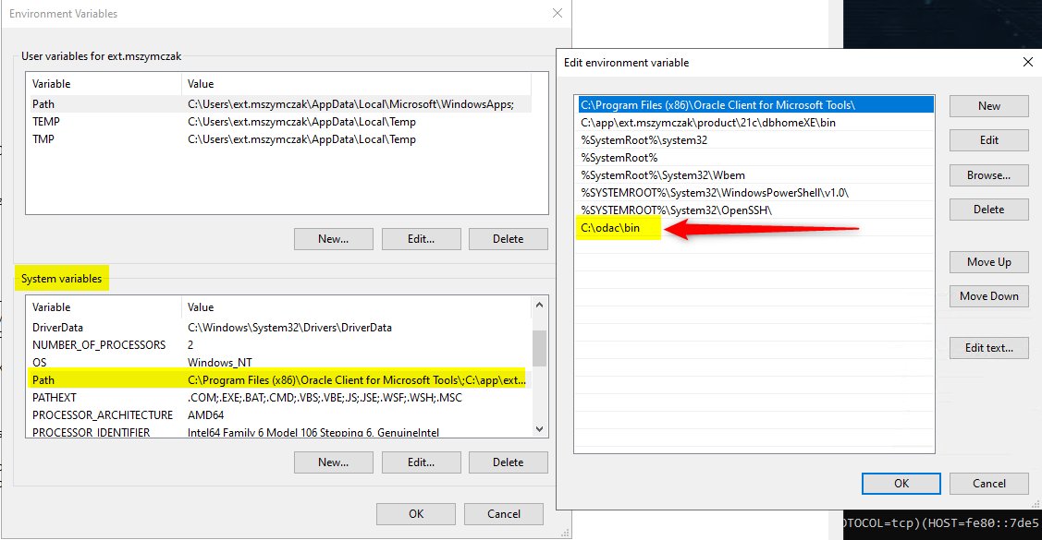

  - Uruchom plik Oracle-Client-for-Microsoft-Tools-32-bit.exe

Akceptuj wartości domyślne (Setup Type=Default, Destination Location), a na ekranie Oracle Configuration File directory wskaż folder „C:\odac\network\admin”.

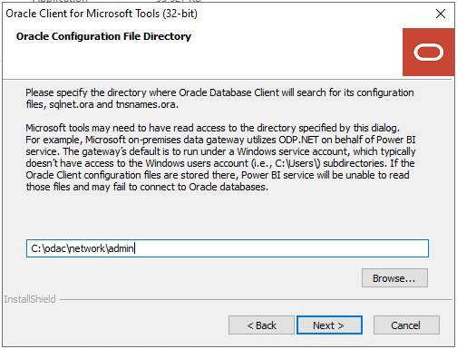

  - Super. Zaloguj się do bazy danych. Link do bazy danych: hostname:1521/xepdb1

